Раздел 3 Основы гидростатики и гидродинамики.
Тема 1.1 Введение
1.Краткая история развития гидравлики, гидравлических машин и гидропневмоприборов
Исторически гидравлика является одной из самых древних наук в мире. Археологические исследования показывают, что еще за 5000 лет до нашей эры в Китае, а затем в других странах древнего мира найдены описания устройства различных гидравлических сооружений, представленные в виде рисунков (первых чертежей). Естественно, что никаких расчетов этих сооружений не производилось, и все они были построены на основании практических навыков и правил.
Первые указания о научном подходе к решению гидравлических задач относятся к 250 году до н.э., когда Архимедом был открыт закон о равновесии тела, погруженного в жидкость. Потом на протяжении 1500 лет особых изменений гидравлика не получала. Наука в то время почти совсем не развивалась, образовался своего рода застой. И только в XVI-XVII веках нашей эры в эпоху Возрождения, или как говорят историки Ренессанса, появились работы Галилея, Леонардо да Винчи, Паскаля, Ньютона, которые положили серьезное основание для дальнейшего совершенствования гидравлики как науки.
Однако только основополагающие работы академиков Петербургской академии наук Даниила Бернулли и Леонарда Эйлера живших в XVIII веке, создали прочный фундамент, на котором основывается современная гидравлика. В XIX-XX веках существенный вклад в гидродинамику внес "отец русской авиации" Николай Егорович Жуковский.
Роль гидравлики в современном машиностроении трудно переоценить. Любой автомобиль, летательный аппарат, морское судно не обходится без применения гидравлических систем. Добавим сюда строительство плотин, дамб, трубопроводов, каналов, водосливов. На производстве просто не обойтись без гидравлических прессов, способных развивать колоссальные усилия. А вот интересный факт из истории строительства Эйфелевой башни. Перед тем как окончательно установить многотонную металлоконструкцию башни на бетонные основания, ей придали строгое вертикальное положение с помощью четырех гидравлических прессов, установленных под каждую опору.
Гидравлика преследует человека повсюду: на работе, дома, на даче, в транспорте. Сама природа подсказала человеку устройство гидравлических систем. Сердце - насос, печень - фильтр, почки - предохранительные клапаны, кровеносные сосуды - трубопроводы, общая длина которых в человеческом организме около 100 000 км. Наше сердце перекачивает за сутки 60 тонн крови (это целая железнодорожная цистерна!).

2. Достоинство и недостатки гидропневмопривода, области их применения, структура, классификация
Гидравлический привод (гидропривод) — совокупность устройств, предназначенных для приведения в движение машин и механизмов посредством гидравлической энергии.
К основным преимуществам гидропривода относятся:
- возможность универсального преобразования механической характеристики приводного двигателя в соответствии с требованиями нагрузки;
- простота управления и автоматизации;
- простота предохранения приводного двигателя и исполнительных органов машин от перегрузок; например, если усилие на штоке гидроцилиндра становится слишком большим (такое возможно, в частности, когда шток, соединённый с рабочим органом, встречает препятствие на своём пути), то давление в гидросистеме достигает больших значений — тогда срабатывает предохранительный клапан в гидросистеме, и после этого жидкость идёт на слив в бак, и давление уменьшается;
- надёжность эксплуатации;
- широкий диапазон бесступенчатого регулирования скорости выходного звена; например, диапазон регулирования частоты вращения гидромотора может составлять от 2500 об/мин до 30-40 об/мин, а в некоторых случаях, у гидромоторов специального исполнения, доходит до 1-4 об/мин, что для электромоторов трудно реализуемо;
- большая передаваемая мощность на единицу массы привода; в частности, масса гидравлических машин примерно в 10-15 раз меньше массы электрических машин такой же мощности;
- самосмазываемость трущихся поверхностей при применении минеральных и синтетических масел в качестве рабочих жидкостей; нужно отметить, что при техническом обслуживании, например, мобильных строительно-дорожных машин на смазку уходит до 50% всего времени обслуживания машины, поэтому самосмазываемость гидропривода является серьёзным преимуществом;
- возможность получения больших сил и мощностей при малых размерах и весе передаточного механизма;
- простота осуществления различных видов движения — поступательного, вращательного, поворотного;
- возможность частых и быстрых переключений при возвратно-поступательных и вращательных прямых и реверсивных движениях;
- возможность равномерного распределения усилий при одновременной передаче на несколько приводов;
- упрощённость компоновки основных узлов гидропривода внутри машин и агрегатов, в сравнении с другими видами приводов.
К недостаткам гидропривода относятся:
- утечки рабочей жидкости через уплотнения и зазоры, особенно при высоких значениях давления в гидросистеме, что требует высокой точности изготовления деталей гидрооборудования;
- нагрев рабочей жидкости при работе, что приводит к уменьшению вязкости рабочей жидкости и увеличению утечек, поэтому в ряде случаев необходимо применение специальных охладительных устройств и средств тепловой защиты;
- более низкий КПД чем у сопоставимых механических передач;
- необходимость обеспечения в процессе эксплуатации чистоты рабочей жидкости, поскольку наличие большого количества абразивных частиц в рабочей жидкости приводит к быстрому износу деталей гидрооборудования, увеличению зазоров и утечек через них, и, как следствие, к снижению объёмного КПД;
- необходимость защиты гидросистемы от проникновения в неё воздуха, наличие которого приводит к нестабильной работе гидропривода, большим гидравлическим потерям и нагреву рабочей жидкости;
- пожароопасность в случае применения горючих рабочих жидкостей, что налагает ограничения, например, на применение гидропривода в горячих цехах;
- зависимость вязкости рабочей жидкости, а значит и рабочих параметров гидропривода, от температуры окружающей среды;
- в сравнении с пневмо- и электроприводом — невозможность эффективной передачи гидравлической энергии на большие расстояния вследствие больших потерь напора в гидролиниях на единицу длины.
Объёмный гидропривод применяется в горных и строительно-дорожных машинах. В настоящее время более 50% общего парка мобильных строительно-дорожных машин (бульдозеров,экскаваторов, автогрейдеров и др.) является гидрофицированной. Это существенно отличается от ситуации 30-х - 40-х годов 20-го века, когда в этой области применялись в основном механические передачи.
В станкостроении гидропривод также широко применяется, однако в этой области он испытывает высокую конкуренцию со стороны других видов привода.
В дорожно-строительной промышленности самое широкое применение нашли гидроусилители руля, существенно повышающие удобство самоходными машинами. Эти устройства являются разновидностью следящих гидроприводов. Гидроусилители применяют и во многих других областях техники (тракторостроении, промышленном оборудовании и др.).
В целом, границы области применения гидропривода определяются его преимуществами и недостатками.
Гидроприводы могут быть двух типов: гидродинамические и объёмные.

По характеру движения выходного звена гидродвигателя

Гидропривод вращательного движения

Гидропривод поступательного движения

Гидропривод поворотного движения

По возможности регулирования

Регулируемый гидропривод
- дроссельным
- объёмным
- объёмно-дроссельным.
- стабилизированным
- программным
- следящим (гидроусилители).

Саморегулируемый гидропривод

По схеме циркуляции рабочей жидкости

Гидропривод с замкнутой схемой циркуляции
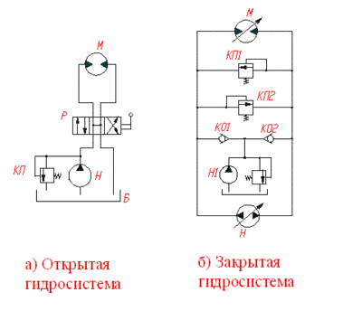

Гидропривод с разомкнутой системой циркуляции

По источнику подачи рабочей жидкости

Насосный гидропривод

Магистральный гидропривод

Аккумуляторный гидропривод

По типу приводящего двигателя
Гидроприводы бывают:
С электроприводом
Приводом от ДВС, турбин и т. д.

1.2 Основы гидростатики и гидродинамики

1.Функциональное назначение рабочих жидкостей

Основное назначение рабочей жидкости как рабочего тела (рабочей среды) в гидроприводе – передавать давление для перемещения исполнительного органа. Кроме того, рабочая жидкость выполняет и другие важные функции:
- используется для смазывания трущихся поверхностей деталей гидромашин и других гидроустройств, в результате чего между двумя поверхностями уменьшается сила трения и интенсивность их изнашивания;
- служит для отвода теплоты от нагретых поверхностей гидромашин и других гидроустройств;
- уносит продукты изнашивания и прочие частицы загрязнения;
- защищает внутренние поверхности полостей гидромашин и других гидроустройств от коррозии.

2. Определение жидкости
Жидкостью называется физическое тело (Рис.1), обладающее свойством текучести, т. е. не имеющее способности самостоятельно сохранять свою форму.
Рис. 1. Физическое тело - жидкость
В отличие от пластичных твёрдых тел, жидкость не имеет предела текучести достаточно приложить сколь угодно малую внешнюю силу, чтобы жидкость потекла.

3. Понятие идеальной и реальной жидкости

В гидравлике рассматриваются идеальные и реальные жидкости.
Идеальной называется такая жидкость, между частицами которой отсутствуют силы внутреннего трения. Вследствие этого она не сопротивляется касательным силам сдвига и силам растяжения. Идеальная жидкость совершенно не сжимается — она оказывает бесконечно большое сопротивление силам сжатия. Такой жидкости в природе не существует —это научная абстракция, необходимая для упрощения анализа общих законов механики применительно к жидким телам.
Если к участку жидкости, находящейся в равновесии, приложить внешнюю силу , то возникает поток частиц жидкости в том направлении, в котором эта сила приложена: жидкость течёт.
Таким образом, под действием неуравновешенных внешних сил жидкость не сохраняет форму и относительное расположение частей, и поэтому принимает форму сосуда (Рис.2), в котором находится.

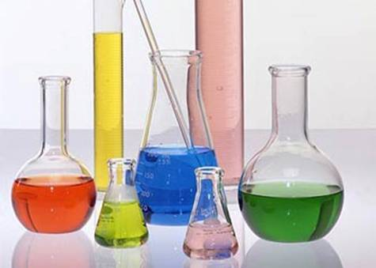
Рис. 2. Капельная жидкость в различных емкостях
Реальная, или действительная, жидкость (Рис. 3) не обладает в совершенстве свойствами идеальной жидкости, она в некоторой степени сопротивляется касательным и растягивающим усилиям, также отчасти сжимается.
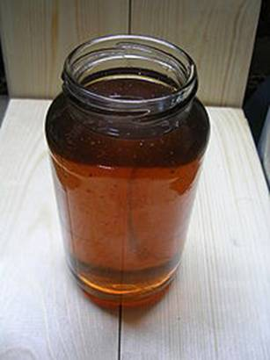
Рис.3. Емкость с реальной жидкостью (с индустриальным маслом)
Для решения многих задач гидравлики этим отличием в свойствах идеальной и реальной жидкостей можно пренебречь. В связи с этим законы, выведенные для идеальной жидкости, могут быть применены к жидкостям реальным с соответствующими поправками, а иногда даже без них.

4. Основные механические и физические свойства жидкости

К основным физическим свойствам жидкости относятся текучесть, цвет, плотность, вязкость, сжимаемость, тепловое расширение.
Плотностью жидкости называется физическая величина, равная отношению массы жидкости к ее объему

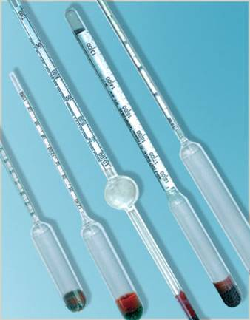
Рис. Ареометры для жидкостей различной плотности

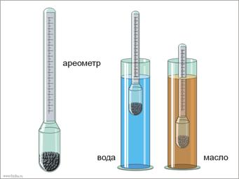
Рис. Ареометр, погруженный в цилиндр с жидкостью:
Удельный вес— физическая величина, равная отношению веса жидкости к объему, занимаемому ею:
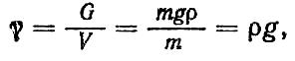
где G — вес жидкости, Н; V — объем жидкости,м³; g — ускорение свободного падения, м/с².
Вязкость жидкости— свойство жидкости оказывать сопротивление сдвигу или относительному перемещению ее слоев. Различают динамическую и кинематическую вязкость жидкости.
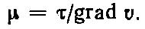
Динамической вязкостью жидкости называется величина, равная отношению касательного напряжения между слоями жидкости к градиенту скорости их сдвига.
Кинематической вязкостью жидкостиназывается величина, равная отношению динамической вязкости к ее плотности при той же температуре
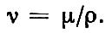
Сжимаемость жидкости— свойство изменять объем под действием давления. Количественно сжимаемость жидкости характеризуется модулем объемного сжатия Е.
Единица модуля объемного сжатия в системе СИ—1 Па. Из выражения определяют изменение объема жидкости
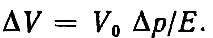

5. Приборы для измерения вязкости жидкости

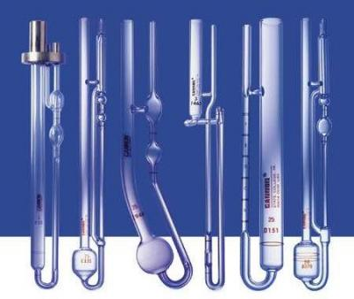
Рис. Капиллярные вискозиметры для различных жидкостей
Сущность метода определения кинематической вязкости при помощи капиллярного вискозиметра (ГОСТ 33—2000) заключается в измерении времени истечения определенного объема испытуемой рабочей жидкости -через его капилляр под влиянием силы тяжести.
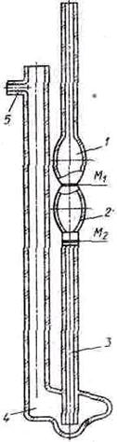
Рис. Капиллярный вискозиметр типа ВЦЖТ
Капиллярный вискозиметр типа ВЦЖТ-4 представляет собой V-образную стеклянную трубку. Он имеет левое и правое колена, измерительный резервуар 2 между метками М1 и М2, а также резервуары 1и 4. На левом колене вверху имеется отводная трубка 5 для надевания резиновой трубки. Нижняя часть правого колена выполнена в виде капиллярной трубки 3.
Метод определения кинематической вязкости следующий. На отводную трубку 5 надевают резиновую трубку. Далее, зажав левое колено и перевернув вискозиметр, опускают правое колено в сосуд с испытуемой жидкостью и засасывают ее с помощью резиновой груши до метки M2.Вынимают вискозиметр из сосуда и быстро возвращают в нормальное положение. Сливают из правого колена избыток жидкости и надевают на конец колена резиновую трубку. Вискозиметр устанавливают в термостат (баню) так, чтобы резервуар 1 был ниже уровня жидкости в термостате. После выдержки в термостате не менее 15 мин засасывают жидкость в правое колено примерно до ¹/3 высоты резервуара 1. Затем отсоединяют резиновую трубку с правого колена, и жидкость под действием силы тяжести вытекает из резервуара 2 через капиллярную трубку 3. При этом определяют при помощи секундомера время Т перемещения мениска жидкости от метки М1 до метки М2.

6. Зависимость физических свойств жидкости от температуры и давления

Вязкость рабочей жидкости зависит от температуры и давления. Вязкость минеральных масел повышается с ростом давления (при давлении 15 МПа она может возрасти на 25 - 30 %) и снижается при увеличении температуры масла, что отрицательно сказывается на его смазывающей способности, поэтому предпочтительно применять масла, у которых зависимость вязкости от температуры выражена слабее. Вязкостно-температурные свойства масел по сравнению с аналогичными свойствами масел, принятых за эталон, оценивают с помощью индекса вязкости (ИВ), приводимого в регламентах всех современных масел. Масла с высоким значением ИВ меньше изменяют свою вязкость с ростом температуры.
С увеличением вязкости возрастают потери давления в гидросистеме, однако одновременно уменьшаются утечки, поэтому, как правило, более вязкие масла применяют в гидроприводах, работающих при повышенном давлении. Уменьшение вязкости рабочей жидкости увеличивает утечки в гидромашине, что ухудшает ее параметры.
Для обеспечения работы гидропривода с большими скоростями при низких давлениях следует выбирать рабочую жидкость с меньшей вязкостью, так как вязкостные потери напора при больших скоростях потока значительны. При работе на больших давлениях - 32 МПа следует выбирать рабочую жидкость с большой вязкостью. Обычно вязкость ограничивает диапазон рабочих температур гидропривода

Задание:
  - Ознакомиться с краткой историей развития гидравлики.
  - Перечислить основные достоинства и недостатки гидропневмопривода.
3.Законспектировать 1.2. Основы гидростатики и гидродинамики

